МИНИСТЕРСТВО ОБРАЗОВАНИЯ И НАУКИ РОССИЙСКОЙ ФЕДЕРАЦИИ ФЕДЕРАЛЬНОЕ АГЕНТСТВО ПО ОБРАЗОВАНИЮ ГОСУДАРСТВЕННОЕ ОБРАЗОВАТЕЛЬНОЕ УЧРЕЖДЕНИЕ ВЫСШЕГО ОБРАЗОВАНИЯ НОВОСИБИРСКИЙ ГОСУДАРСТВЕННЫЙ ТЕХНИЧЕСКИЙ УНИВЕРСИТЕТ ФАКУЛЬТЕТ АВТОМАТИКИ И ВЫЧИСЛИТЕЛЬНОЙ ТЕХНИКИ
Кафедра Вычислительной Техники

Лабораторная работа № 3
По дисциплине: “Информационные сети”
На тему: “Протокол динамической машрутизации OSPF”

Факультет: АВТФ Преподоваетль: Симонов В.С
Группа: АВТ-441
Студент:: Тютрин В. А

Новосибирск
2026 г.
1. Цель и задание
Вариант № 3
Цель работы: Изучение принипов работы и получение практических навыков конфигурирования протокола динамической машрутизации OSPF.
Задачи:
- Спроектировать топологию сети типа "сложная звезда".
- Настроить IP-адресацию на маршрутизаторах и оконечных устройствах (ПК).
- Настроить протокол динамической маршрутизации OSPF между маршрутизаторами.
- Проверить работоспособность сети и проанализировать полученные результаты.
2. Топология сети
Сеть представляет собой соединение 4 компьютеров и 2 машрутизаторов типа комбинированая звезда.

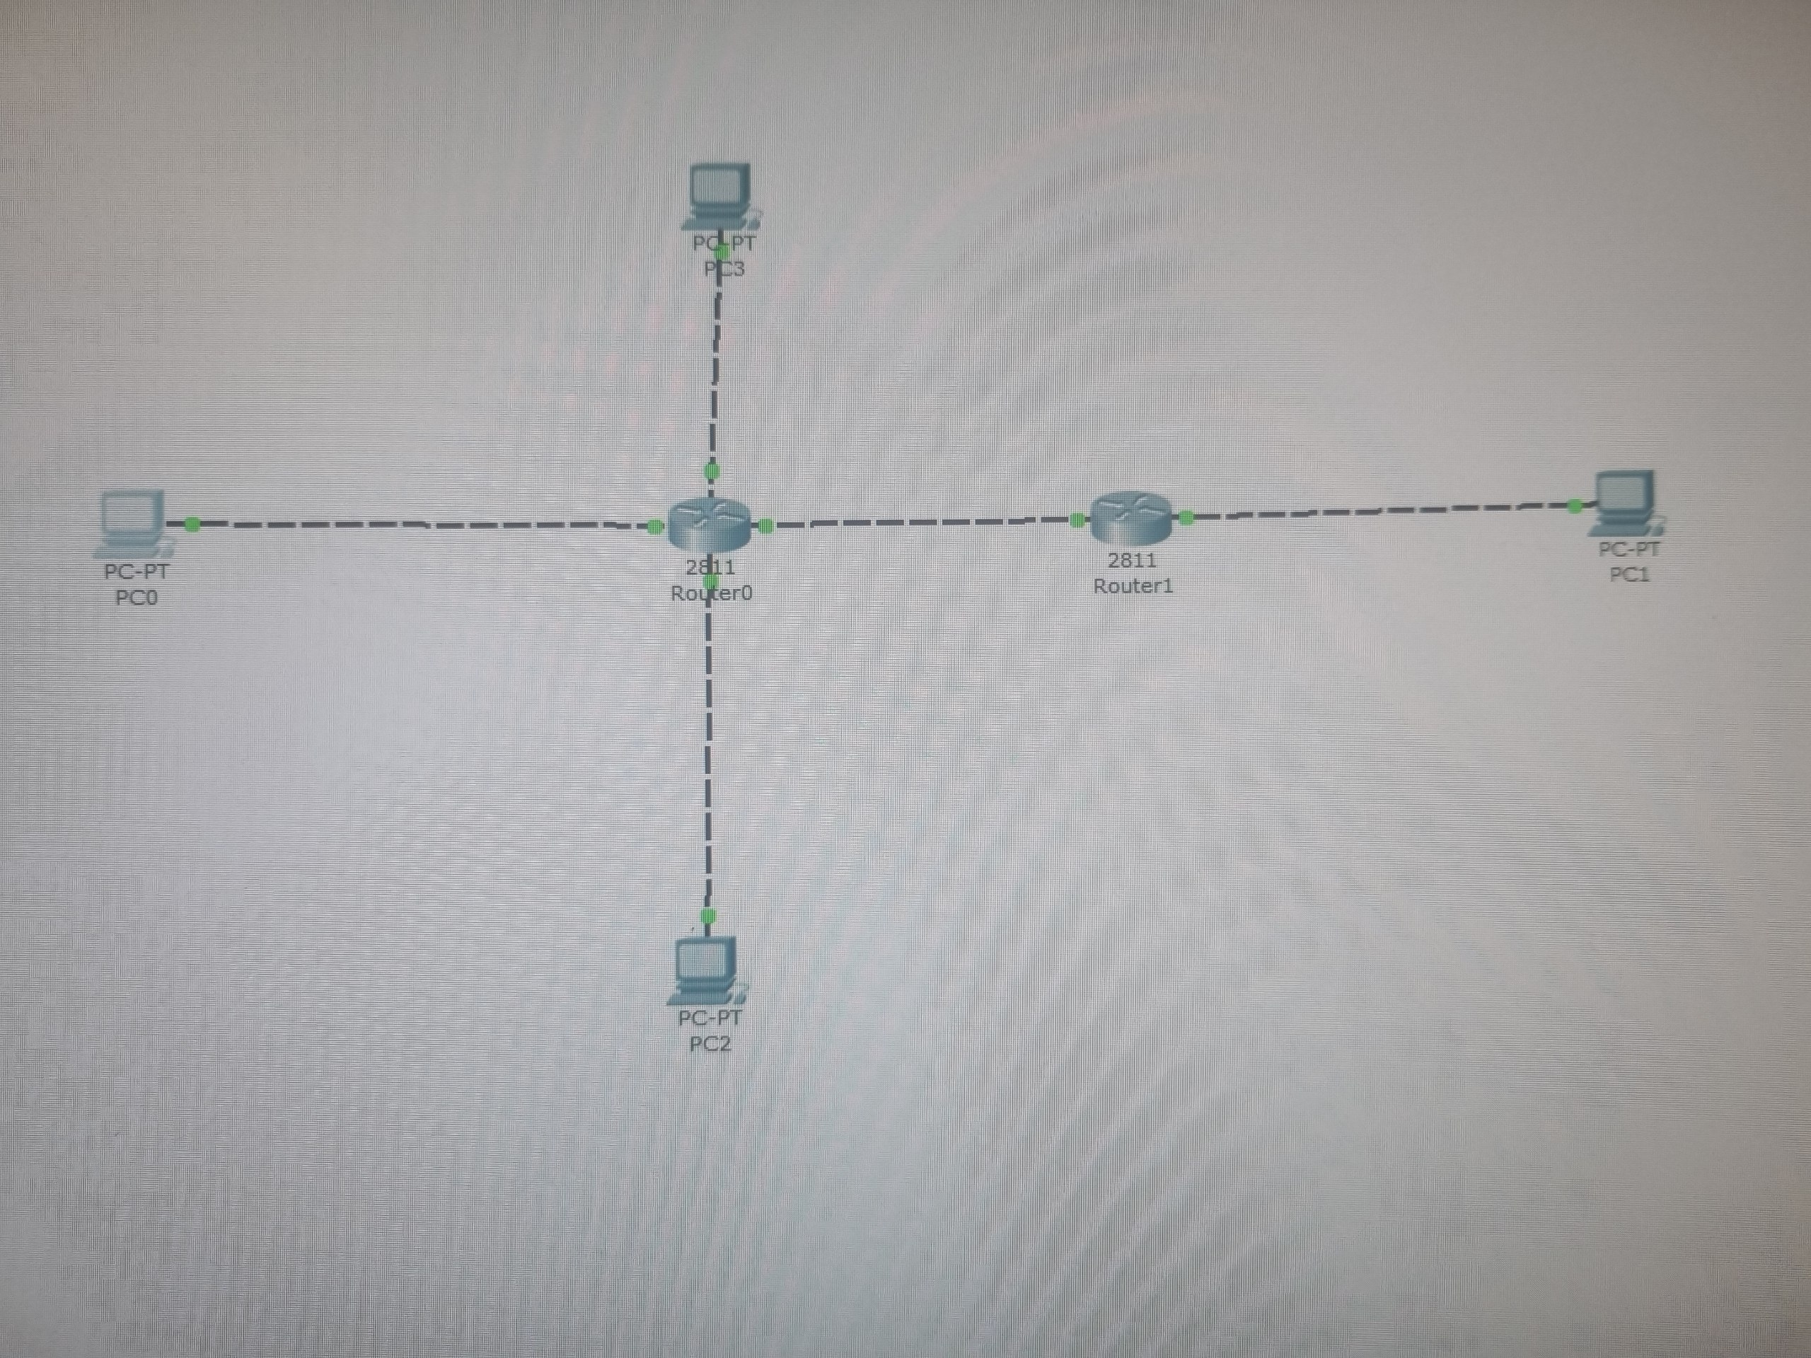
Рисунок 1 – Топология сети

3. Настройка машрутизаторов и пк
Настройку начинаем с конечных устройств – пк:

ПК0:
- IP: 198.162.1.2
- Маска: 255.255.255.0
- Шлюз: 198.162.1.1
ПК1:
- IP: 198.162.2.2
- Маска: 255.255.255.0
- Шлюз: 198.162.2.1
ПК2:
- IP: 198.162.3.2
- Маска: 255.255.255.0
- Шлюз: 198.162.3.1
ПК3:
- IP: 198.162.4.2
- Маска: 255.255.255.0
- Шлюз: 198.162.4.1
Далее настроим порты в машрутизаторах:
Router0:
Router> enable
Router# configure terminal
Router(config)# hostname Router0
// Настройка порта к ПК0
Router0(config)# interface FastEthernet0/0
Router0(config-if)# ip address 198.162.1.1 255.255.255.0
Router0(config-if)# no shutdown
Router0(config-if)# exit
// Настройка порта к ПК2
Router0(config)# interface FastEthernet1/0
Router0(config-if)# ip address 198.162.3.1 255.255.255.0
Router0(config-if)# no shutdown
Router0(config-if)# exit
// Настройка порта к ПК3
Router0(config)# interface FastEthernet2/0
Router0(config-if)# ip address 198.162.4.1 255.255.255.0
Router0(config-if)# no shutdown
Router0(config-if)# exit
// Настройка порта к Router1
Router0(config)# interface FastEthernet3/0
Router0(config-if)# ip address 10.1.1.1 255.255.255.0
Router0(config-if)# no shutdown
Router0(config-if)# end
Router0# write memory
Router: 1
Router> enable
Router# configure terminal
Router(config)# hostname Router1
// Настройка порта к ПК1
Router1(config)# interface FastEthernet0/0
Router1(config-if)# ip address 198.162.2.1 255.255.255.0
Router1(config-if)# no shutdown
Router1(config-if)# exit
// Настройка порта к Router0
Router1(config)# interface FastEthernet1/0
Router1(config-if)# ip address 10.1.1.2 255.255.255.0
Router1(config-if)# no shutdown
Router1(config-if)# end
Router1# write memory

Теперь настроим протокол для двух этих роутеров.
// Настройка протокола OSPF
Router0(config)# router ospf 1 // создаем процесс машрутизации указывая id процесса
Router0(config-router)# router-id 1.1.1.1 // указываем id роутера
//настраиваем таблицу машрутизаци указывая зону
Router0(config-router)# network 198.162.1.0 0.0.0.255 area 0
Router0(config-router)# network 198.162.2.0 0.0.0.255 area 0
Router0(config-router)# network 198.162.3.0 0.0.0.255 area 0
Router0(config-router)# network 10.0.0.0 0.0.0.3 area 0
//указываем что пк это конечные устройства, для избежания osfp соседства
Router0(config-router)# passive-interface FastEthernet0/0
Router0(config-router)# passive-interface FastEthernet0/1
Router0(config-router)# passive-interface FastEthernet0/2
Router0(config-router)# end

Router0# write memory
// Настройка протокола OSPF
Router1(config)# router ospf 1 // создаем процесс машрутизации указывая id процесса
Router1(config-router)# router-id 2.2.2.2 // указываем id роутера
//настраиваем таблицу машрутизаци указывая зону

Router1(config-router)# network 10.0.0.0 0.0.0.3 area 0
Router1(config-router)# network 198.162.4.0 0.0.0.255 area 0
//указываем что пк это конечные устройства, для избежания osfp соседства
Router1(config-router)# passive-interface FastEthernet0/1
Router1(config-router)# end

Router1# write memory

4. Проверка подключения и работы сети.
Проверим подключение командами пинг с ПК0 до всех остальных конечных устройств. Так же воспользуемся командой tracert.
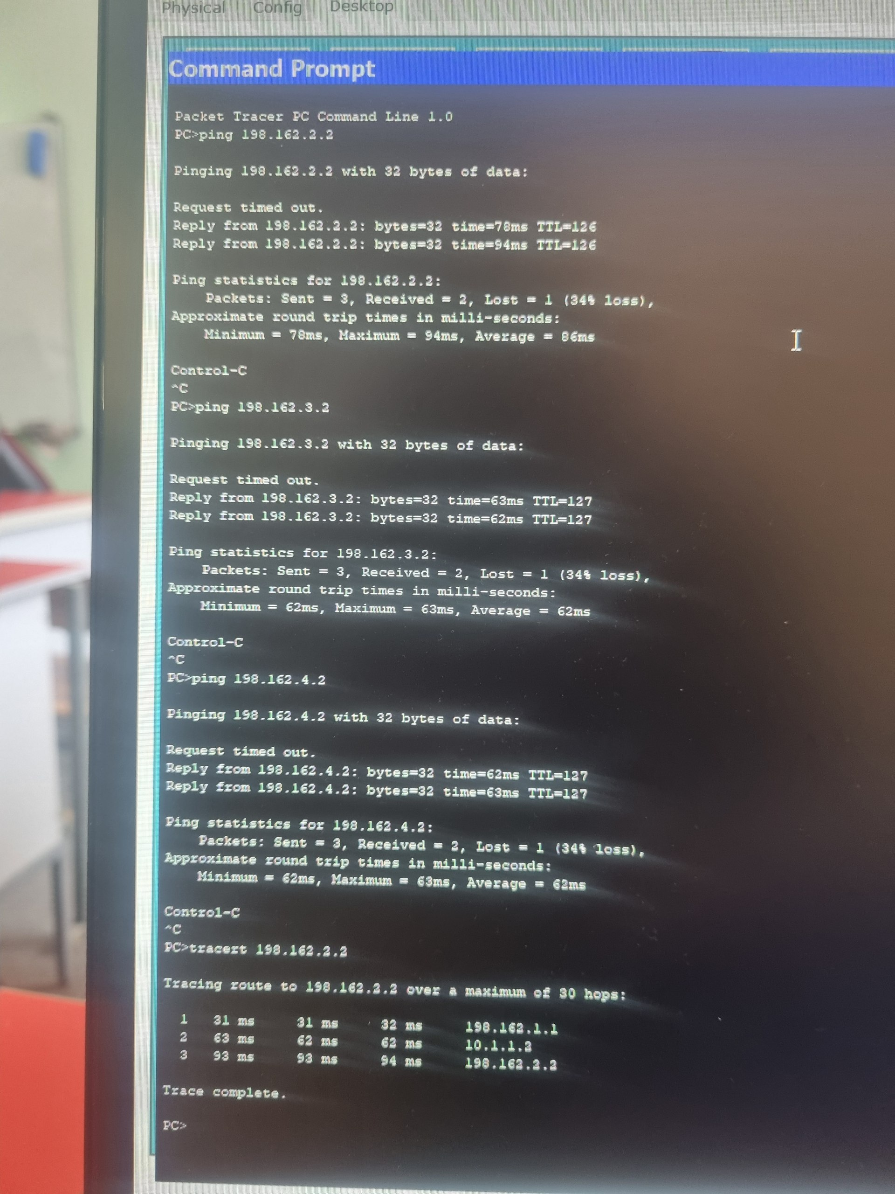
Рисунок 2 – Результаты ping и tracert
5. Вывод
В ходе выполнения данной лабораторной работы была спроектирована и реализована компьютерная сеть, состоящая из двух маршрутизаторов (Router0 и Router1) и четырех персональных компьютеров (ПК0, ПК1, ПК2, ПК3). Сеть была разделена на пять логических подсетей: четыре локальные сети для подключения оконечных устройств (198.162.1.0/24, 198.162.2.0/24, 198.162.3.0/24, 198.162.4.0/24) и одна транзитная сеть (10.0.0.0/30) для соединения маршрутизаторов между собой.
В процессе работы были решены следующие задачи:
- Физическое подключение устройств согласно заданной топологии с использованием эмулятора Cisco Packet Tracer.
- Настройка сетевых интерфейсов на всех устройствах: присвоение IP-адресов, масок подсети и шлюзов по умолчанию для каждого ПК, а также активация и назначение адресов портам маршрутизаторов.
- Настройка динамической маршрутизации с использованием протокола OSPF на обоих маршрутизаторах. Были объявлены необходимые сети в Area 0, настроены пассивные интерфейсы для оптимизации работы протокола, а также вручную заданы Router ID для идентификации устройств.
- Диагностика работоспособности сети с помощью утилит ping (для проверки связности) и tracert (для анализа пути прохождения пакетов), а также команд show ip route и show ip ospf neighbor для проверки таблиц маршрутизации и состояния соседства.
Результаты тестирования подтвердили корректность выполненных настроек. Все компьютеры успешно обмениваются данными друг с другом, включая трафик между разными подсетями, проходящий через маршрутизаторы. Протокол OSPF обеспечил автоматическое заполнение таблиц маршрутизации, что исключило необходимость ручного прописывания статических маршрутов. Использование протокола OSPF, в отличие от RIP, обеспечивает более быструю сходимость сети и лучше подходит для масштабируемых инфраструктур.

